PODATKOVNI MODELI so abstraktne predstavitve podatkov celotne organizacije oz. samo njenega dela. Poznamo logične in fizične.

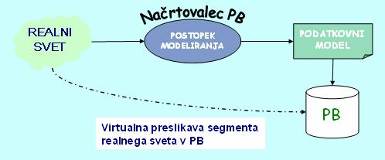

RELACIJSKI (relacije so predstavljene s tabelami)
- je formalno definiran in osnovan na matematičnih strukturah – relacijah = tabele, relacije so predstavljene z domenami, vsaki pa pripada shema, ki jo sestavlja oznaka relacijske sheme R in lista oznak atributov Ai (stolpci v tabeli) s pripadajočo domeno Di (zaloga vrednosti),
- ta model organizira podatke v eno ali več tabel, v vrstice in stolpce z edinstvenim ključem za vsako vrstico,
- ne vsebuje elementov fizičnega shranjevanja podatkov.

MREŽNI
- je fleksibilen način predstavljanja objektov in odnosov med njimi,
- mreža pravimo podatkovni strukturi, v kateri nastopajo med seboj povezani zapisi, njena osnovna gradnika pa sta zapis in set. Povezave so določene s funkcijo S, ki preslikuje zapise enega tipa v drug tip.
- v mrežnih modelih lahko direktno dostopamo do nekega podatka, če poznamo kazalce oziroma ključe, ki so v bistvu podatku, ki omogočajo izračun lokacije drugega podatka.

HIERARHIČNI
- osnovni gradniki so drevesa, drevesa istega tipa pa tvorijo gozd. Hierarhična baza vsebuje enega oziroma več gozdov, kot uporabnik pa lahko dostopamo le do enega na enkrat. Podatki so torej organizirani v drevesno strukturo in shranjeni kot zapis, ki je preko povezav povezan z drugimi zapisi. Zapis je zbirka polj, vsako polje pa vsebuje le eno vrednost.

OBJEKTNI
- informacija je predstavljena v obliki objektov v objektno orientiranem programiranju,
- v objektno usmerjenem modelu, izhajamo iz dejstva, da v stvarnem svetu “objekti” obstajajo. Objekti realnega sveta, ki imajo točno določene lastnosti in izvajajo točno določene funkcije, pripadajo točno določenemu razredu objektov. Vsi objekti enega razreda imajo enako procesno obnašanje oz. funkcionalnost.

